Fase 37B: K-means
Formación y evaluación inicial
AgingWomen · Conjunto sintético de usuarias · 5 de noviembre de 2026

1. Conclusión
K-means forma particiones reproducibles con 2 a 4 grupos, pero con separación modesta. Sus grupos se parecen al repetir el análisis en otras muestras. No hay señales de grupos naturales bien separados. Todo el análisis usa el conjunto sintético de usuarias (N = 529). Sus asociaciones vienen de una simulación, por lo que los resultados no permiten afirmar nada sobre mujeres reales.

2. Qué se hizo
Se ajustaron 210 configuraciones: 4 espacios × 7 cantidades de componentes × 7 valores de k, más 14 sin reducción. Los parámetros son n_init = 50, random_state = 42 y el algoritmo estándar de scikit-learn, sin escalado adicional. Las 210 convergieron, con 49 iteraciones como máximo.
Silueta: compara, para cada persona, qué tan cerca está de su grupo y del grupo vecino. Cerca de 1, grupos bien separados; cerca de 0, personas en la frontera; negativa, más cerca de otro grupo.
ARI: compara dos agrupaciones sin importar cómo se llamen sus grupos. 1 es coincidencia total y 0 es lo esperable por azar.
Referencia nula: se mezclan al azar los valores de cada variable por separado. Así desaparece cualquier relación entre variables, y se ve hasta dónde llega el algoritmo sin esa relación.

3. Resultados por número de grupos
k | Silueta mediana | ARI entre remuestreos, mediana | ARI alto (> 0,80) | Intermedio | Bajo (< 0,65) | Con grupo bajo 27 | Cumplen la regla
2 | 0,219 | 0,96 | 30 | 0 | 0 | 0 | 30
3 | 0,120 | 0,79 | 14 | 16 | 0 | 0 | 24
4 | 0,113 | 0,69 | 6 | 14 | 10 | 0 | 12
5 | 0,109 | 0,61 | 7 | 5 | 18 | 0 | 6
6 | 0,110 | 0,55 | 4 | 2 | 24 | 0 | 3
7 | 0,112 | 0,52 | 2 | 6 | 22 | 5 | 1
8 | 0,113 | 0,47 | 2 | 4 | 24 | 6 | 4

En palabras simples: cuantos más grupos se piden, menos se repiten. Con 2 grupos la solución es casi la misma en todas las muestras; con 7 u 8, solo en una minoría de las configuraciones.
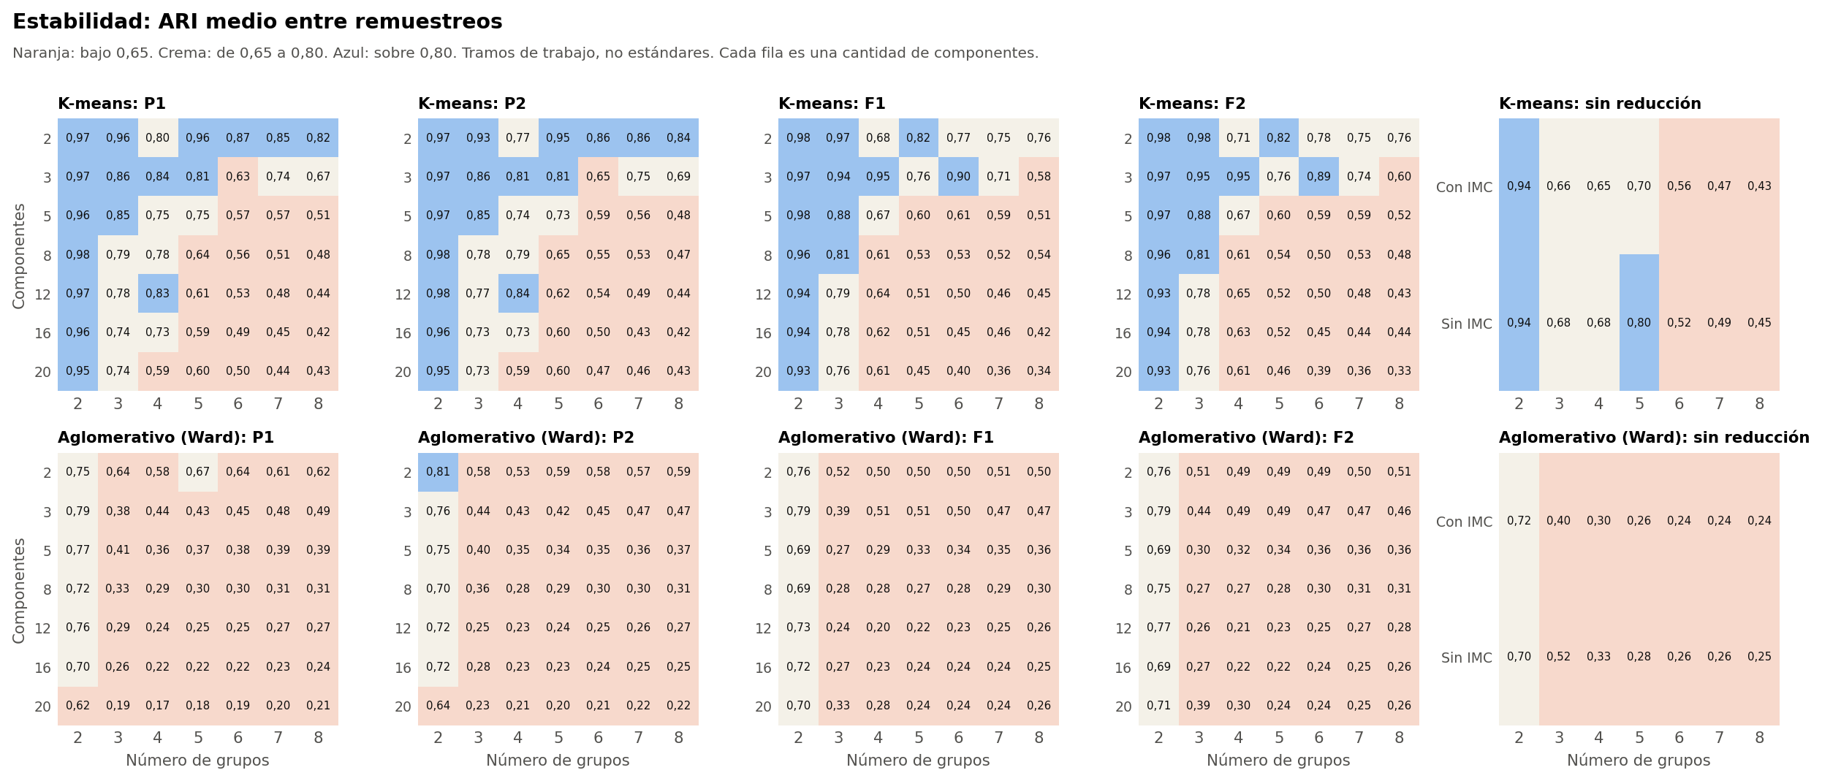
Figura 1. Estabilidad de las configuraciones. La fila superior corresponde a K-means.

4. Resultados por número de componentes
Componentes | Silueta mediana | ARI entre remuestreos, mediana | ARI alto | Cumplen la regla
2 | 0,394 | 0,84 | 18 | 13
3 | 0,283 | 0,81 | 16 | 16
5 | 0,175 | 0,64 | 8 | 14
8 | 0,114 | 0,58 | 6 | 10
12 | 0,081 | 0,57 | 6 | 10
16 | 0,067 | 0,56 | 4 | 9
20 | 0,053 | 0,55 | 4 | 6
Sin reducción | 0,040 | 0,66 | 3 | 2

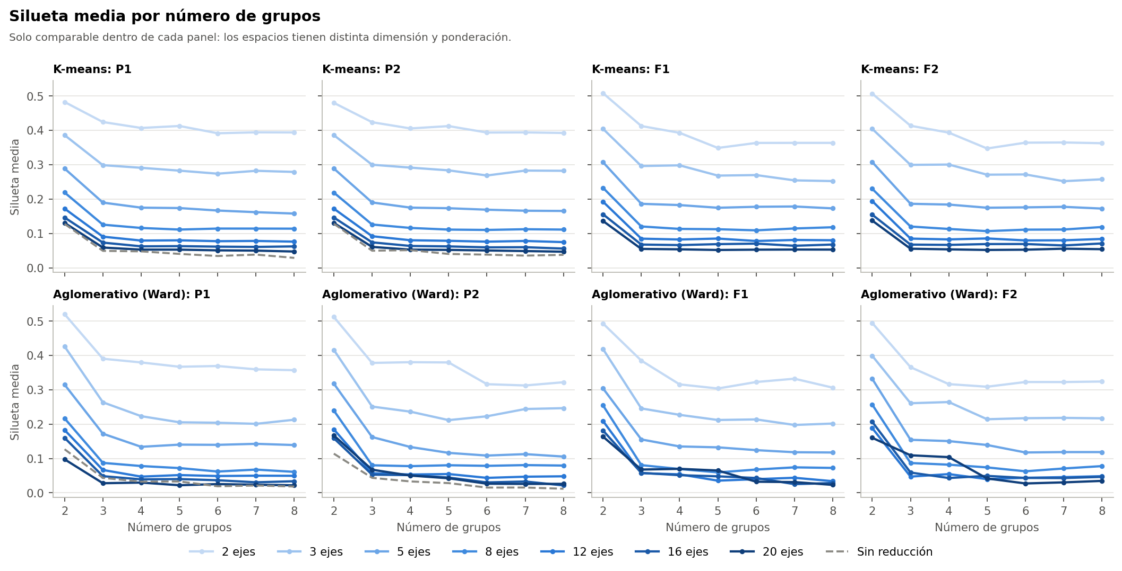
Figura 2. Silueta media por número de grupos.
La silueta baja al sumar componentes, en buena parte porque las distancias se parecen más entre sí en más dimensiones. Por eso no sirve para comparar entre espacios.

5. Mejores valores
Mayor estabilidad:
Configuración | Silueta | ARI frente al completo | ARI entre remuestreos | Percentil 5 | Grupo menor | Peso del eje 1
F1_c02_km_k2 | 0,508 | 0,99 | 0,98 | 0,94 | 92 | 1,00
F2_c02_km_k3 | 0,413 | 0,98 | 0,98 | 0,95 | 83 | 0,65
F2_c02_km_k2 | 0,507 | 0,98 | 0,98 | 0,94 | 93 | 1,00
P1_c08_km_k2 | 0,219 | 0,99 | 0,98 | 0,93 | 94 | 0,98
F1_c05_km_k2 | 0,307 | 0,98 | 0,98 | 0,94 | 89 | 0,99
P2_c12_km_k2 | 0,172 | 0,98 | 0,98 | 0,94 | 94 | 0,98
P2_c08_km_k2 | 0,219 | 0,98 | 0,98 | 0,93 | 94 | 0,98
P1_c12_km_k2 | 0,172 | 0,98 | 0,97 | 0,92 | 94 | 0,98
F1_c03_km_k2 | 0,404 | 0,98 | 0,97 | 0,93 | 93 | 1,00
P1_c03_km_k2 | 0,386 | 0,98 | 0,97 | 0,83 | 93 | 1,00

Mayor silueta:
Configuración | Silueta | ARI frente al completo | ARI entre remuestreos | Percentil 5 | Grupo menor | Peso del eje 1
F1_c02_km_k2 | 0,508 | 0,99 | 0,98 | 0,94 | 92 | 1,00
F2_c02_km_k2 | 0,507 | 0,98 | 0,98 | 0,94 | 93 | 1,00
P1_c02_km_k2 | 0,482 | 0,98 | 0,97 | 0,84 | 94 | 1,00
P2_c02_km_k2 | 0,480 | 0,98 | 0,97 | 0,83 | 96 | 1,00
P1_c02_km_k3 | 0,424 | 0,98 | 0,96 | 0,89 | 82 | 0,63
P2_c02_km_k3 | 0,424 | 0,94 | 0,93 | 0,85 | 81 | 0,63
F2_c02_km_k3 | 0,413 | 0,98 | 0,98 | 0,95 | 83 | 0,65
P1_c02_km_k5 | 0,413 | 0,97 | 0,96 | 0,91 | 51 | 0,67
F1_c02_km_k3 | 0,413 | 0,98 | 0,97 | 0,92 | 83 | 0,65
P2_c02_km_k5 | 0,412 | 0,97 | 0,95 | 0,85 | 51 | 0,68

Ambas listas están dominadas por k = 2 o por 2 componentes, por las razones de la sección 6.

6. Dos advertencias sobre los valores altos
Con k = 2, los grupos dividen sobre todo por el eje 1, que describe la actividad física. Las 57 configuraciones con k = 2 de la lista tienen un peso del eje 1 de 0,80 o más. Son estables, pero no forman grupos integrales.
Con 2 componentes, la estabilidad dice poco, porque la nula también es alta. Con k = 3, P1:
Componentes | Silueta observada | Nula: media (máx.) | ARI entre observado | Nula: media (máx.)
2 | 0,424 | 0,344 (0,363) | 0,96 | 0,79 (0,93)
3 | 0,299 | 0,232 (0,242) | 0,86 | 0,57 (0,78)
5 | 0,190 | 0,141 (0,149) | 0,85 | 0,38 (0,53)
8 | 0,125 | 0,091 (0,098) | 0,79 | 0,29 (0,55)
12 | 0,091 | 0,064 (0,072) | 0,78 | 0,23 (0,41)
16 | 0,073 | 0,054 (0,064) | 0,74 | 0,21 (0,35)
20 | 0,059 | 0,046 (0,052) | 0,74 | 0,21 (0,37)

Con 2 ejes, la nula ya obtiene un ARI medio de 0,79: K-means divide un plano de forma repetible aunque no exista estructura. Además, 2 ejes retienen solo cerca del 11 al 14 % de la inercia. La diferencia frente a la nula es más informativa desde 3 o 5 ejes.

7. Inicializaciones
Repetir K-means con otra semilla da soluciones muy parecidas con pocos grupos, pero no con muchos. ARI mediano frente a la semilla alternativa:
k | 2 | 3 | 4 | 5 | 6 | 7 | 8
ARI | 1,00 | 0,98 | 0,97 | 0,92 | 0,77 | 0,66 | 0,57

Con k = 6 o más, 50 inicializaciones no bastan para llegar a una misma solución en muchas configuraciones. 66 de las 210 quedan bajo 0,80. Esto indica un paisaje con varias soluciones casi equivalentes.

8. Tamaños de los grupos
11 de las 210 configuraciones tienen algún grupo bajo 27, y el menor tiene 20 participantes. Todas ellas tienen k = 7 u 8. No se eliminó ningún grupo.

9. Sensibilidades
Mediana del ARI de ajuste, por número de grupos, sin las variantes de ponderación:
Variante | k = 2 | k = 3 | k = 4 | k = 5 | k = 6 | k = 7 | k = 8
S-ORD | 0,27 | 0,45 | 0,70 | 0,54 | 0,50 | 0,46 | 0,43
S-FAMD | 0,83 | 0,79 | 0,41 | 0,41 | 0,38 | 0,35 | 0,29
S-RARA | 0,91 | 0,84 | 0,56 | 0,36 | 0,37 | 0,35 | 0,32
S-TRA | 0,98 | 0,93 | 0,85 | 0,77 | 0,66 | 0,57 | 0,51
S-CUI | 0,98 | 0,91 | 0,85 | 0,85 | 0,70 | 0,59 | 0,58
S-EJE | 0,96 | 0,80 | 0,76 | 0,66 | 0,56 | 0,49 | 0,52
S-EDAD | 1,00 | 0,94 | 0,90 | 0,80 | 0,68 | 0,60 | 0,56
S-SOLAPE | 0,98 | 0,24 | 0,35 | 0,33 | 0,35 | 0,32 | 0,32

- Población y edad: con k = 2 a 4 el acuerdo es alto o intermedio, y baja desde k = 6.
- S-SOLAPE: con k = 2 no afecta (0,98), pero con k = 3 cae a 0,24. El tercer grupo depende de tiene_actividad_sexual o distension_abdominal, que esa variante quita.
- S-ORD: con k = 2 baja a 0,27, incluso cambiando mucho los tamaños (P1 con 5 ejes: de cerca de 93 frente a 436 a 225 frente a 304). La división por el eje 1 depende de cómo se codifiquen las ordinales.

10. Limitaciones
- Datos sintéticos. Todo el análisis usa el conjunto sintético de usuarias (N = 529). Sus asociaciones vienen de una simulación, por lo que los resultados no permiten afirmar nada sobre mujeres reales.
- No son diagnósticos. Los grupos no equivalen a niveles de riesgo, y su número no indica un orden.
- La nula solo descarta independencia. Un conjunto con variables correlacionadas puede superarla sin tener grupos naturales. Tampoco es una prueba sobre la población.
- La reducción no se recalculó en los remuestreos. Se ajustó con las 529, así que la estabilidad evalúa solo el agrupamiento.
- Pocas réplicas. Con 20 réplicas, p no baja de 0,048.

